附件2：

申报指南
一、通过浏览器输入网址（http://www.nmgjzyxh.com/），在“企业创优”栏目中选择活动点击“报名”进入申报；
二、根据提示输入会员管理系统账号密码进行登录，需要注册账号的根据提示完成注册（会员服务部联系方式：0471-6915199）；
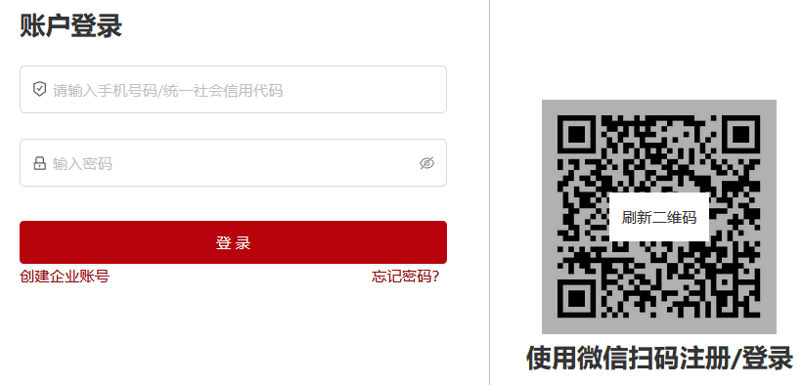

三、登录后选择企业身份，点击下一步；
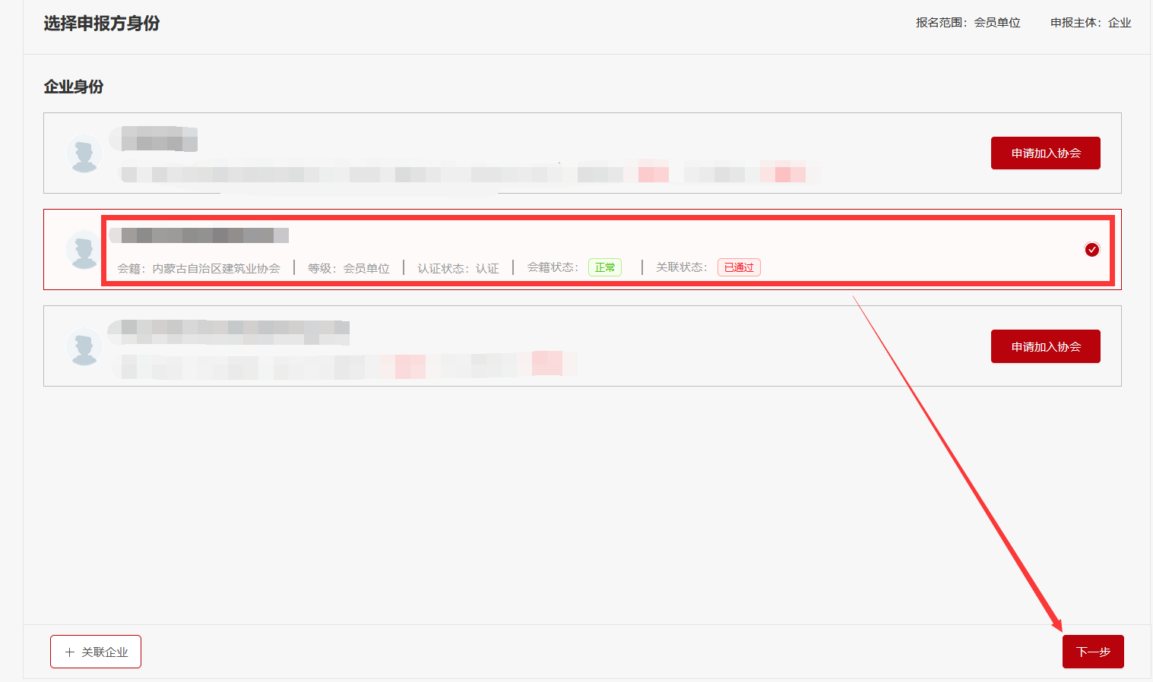
四、进入报名页面，填写相关信息，点击提交进入下一步；
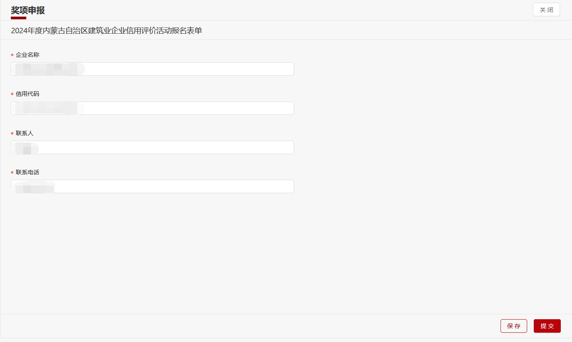
五、根据实际申报情况填写需申报证书的信息；
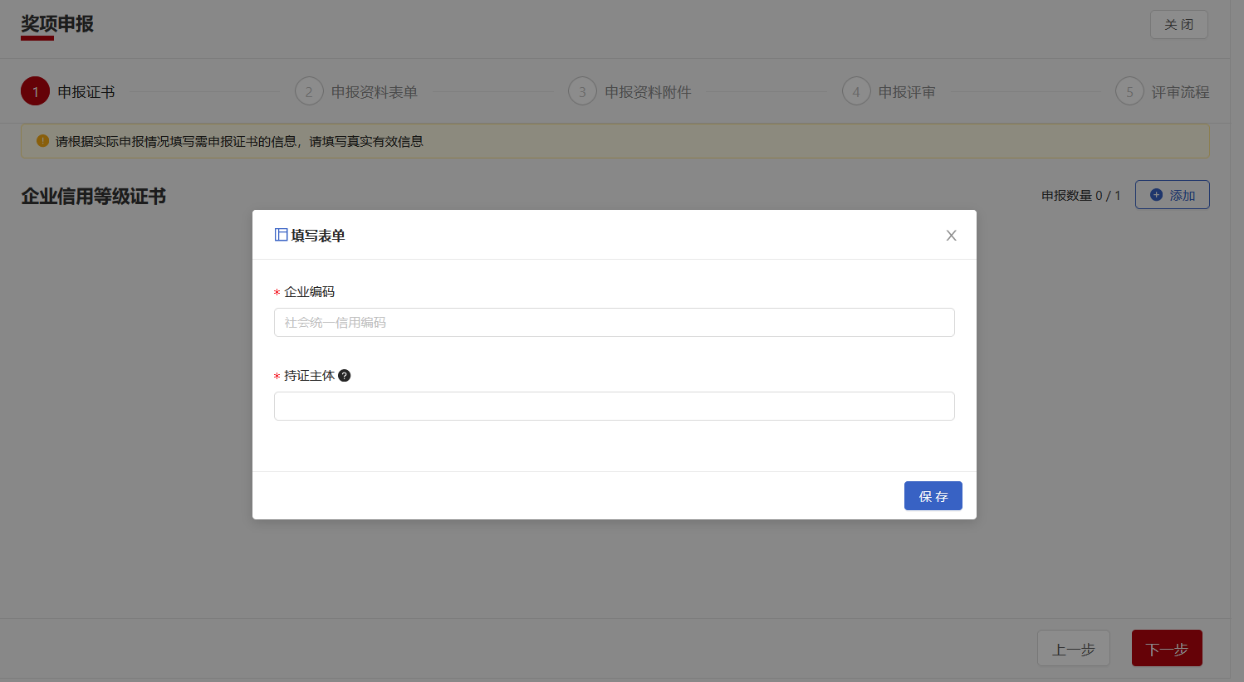

- 按照申报企业类别，选择表单填写，并按照表单要求上传附件后点击下一步；
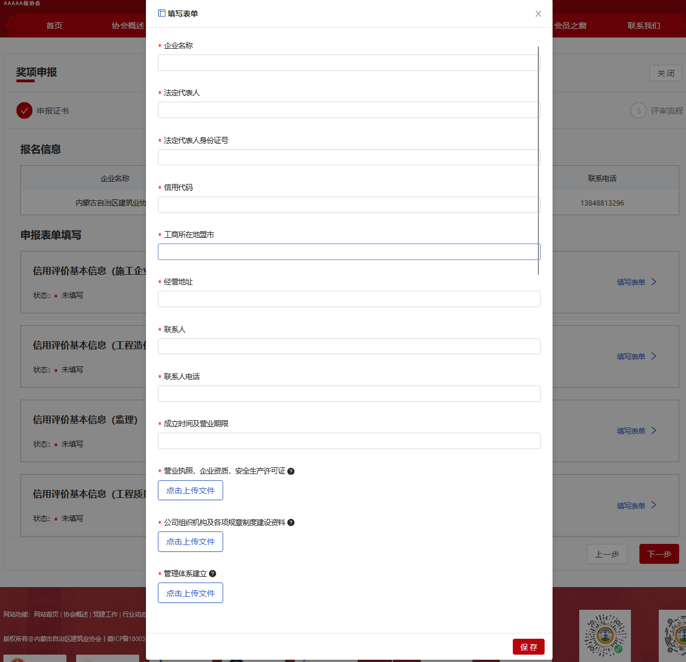

七、选择企业所属工商注册地推荐盟市进行初审（外进企业选择请以实际推荐盟市为准）；
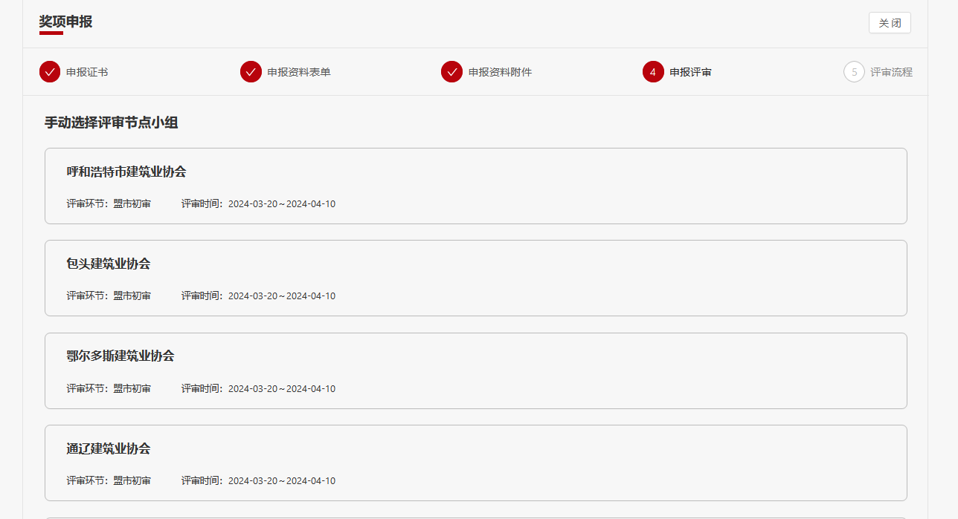
确认提交后，可点击查看已经报名的奖项，进行申报进度查看。

